Cycling Gloves

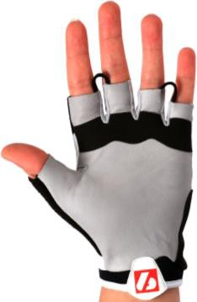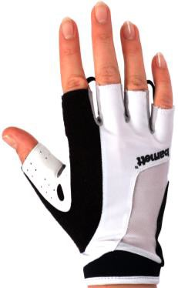BG-05

-Gants de vélo courts pour la compétition et les entraînements.
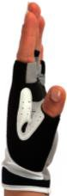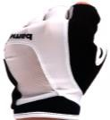-Paume en amara et dessus en nylon respirant
-Fermeture Velcro assurant un maintien affiné.
-Très légers et agréable au porté
-Pour Vélo de route et VTT

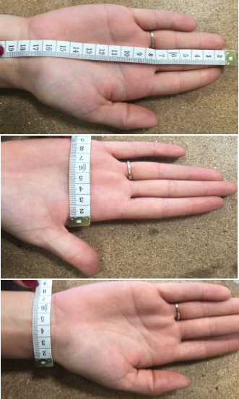
Conseil pour choisir sa taille : 3 mesures à réaliser à l’aide d’un ruban mètre.
-Une mesure de l’extrémité du majeur jusqu’à la fin du A
poignet (A)

-Une mesure de la largeur de la paume (B) B

-Une mesure de la largeur du poignet (C) C

Le gant BG-05 correspond à ces tailles :

BG-05 | A | B | C | Poids (gramme)
XS | 14 cm | 9 cm | 8.5 cm | 21.5 g
S | 14 cm | 9 cm | 9.5 cm | 21.5 g
M | 14.5 cm | 10 cm | 9 cm | 25.5 g
L | 15.5 cm | 10 cm | 9.5 cm | 26 g
XL | 16 cm | 10 cm | 10 cm | 27 g
2XL | 16 cm | 10.7 cm | 10 cm | 29 g

